四年本科毕业可获两张文凭两个学位 成就复合型人才

你在为自己没能上到理想的专业感到遗憾吗？
你开始为将来大学毕业找工作做准备了吗？
四年后如何适应市场经济发展对复合型、应用型人才的需求？
四年后如何使自己在日趋激烈的就业竞争中比别人更有优势？
……
“助学二学历”是高等教育自学考试与普通高等教育相结合，探索复合型人才培养模式，提升大学生就业竞争力的新型高等教育形式。
按照省教育考试院有关规定，在校大学生在完成主修专业学习的同时，如果学有余力，可以利用业余时间报名参加“助学二学历”学习，采取业余学习形式，学制2.5年，授课时间一般安排在晚上或双休日。考试时间以每年1月和7月为主。成绩合格者获得自学考试本科毕业证书，符合学士学位授予条件者可获相应学士学位，即大学毕业时可获两个学历、两个学位。证书经教育部电子注册，可在中国高等教育学生信息网查询。
每个专业课程门数为13门(除去免考课程后实际上课约10门)，主修专业修读过的与“助学二学历”专业课程名称相近、教学要求相同的课程，成绩
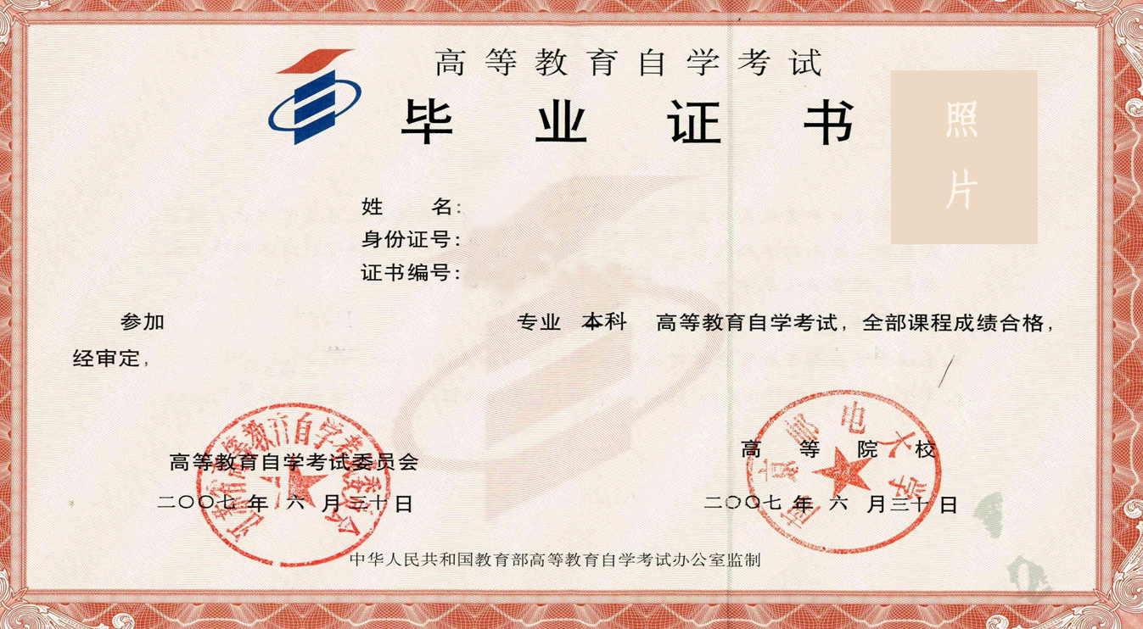
合格，可申请免考。我校自2011年起开展 “助学二学历”
办学工作，近年招生人数、课程通过率位居全省前列。

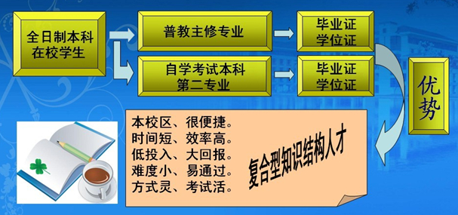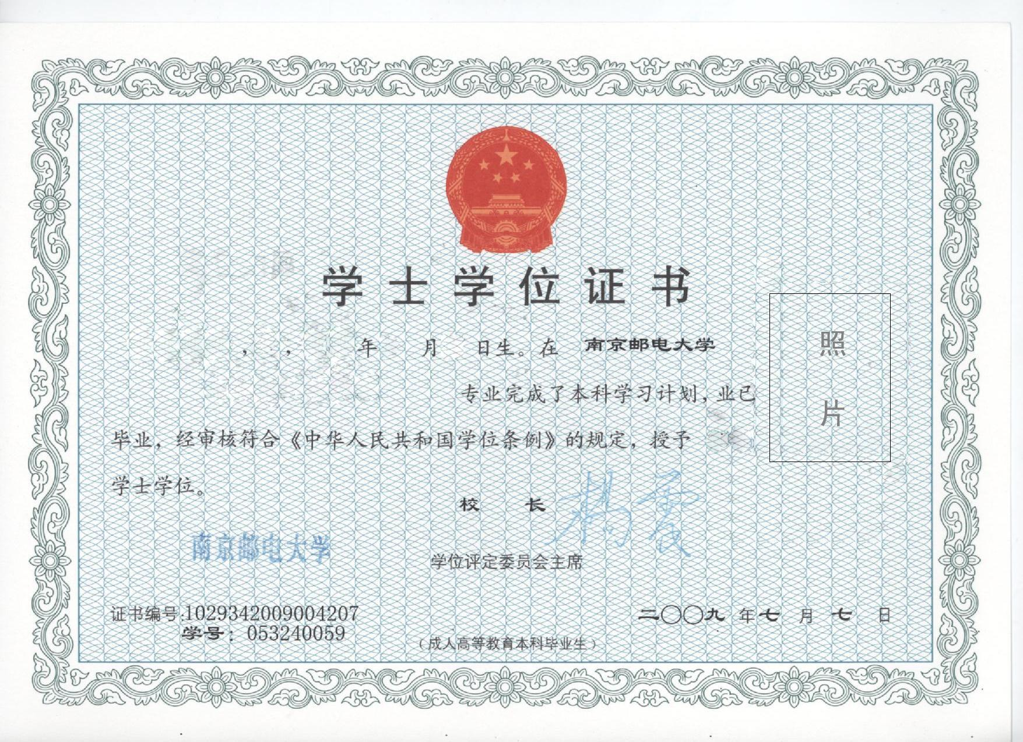
学历文凭硬 开设专业热 业余时间学 学习费用省
一、招生专业
招生专业 | 所授学位 | 学费标准 | 咨询电话
通信工程 | 工学学士 | 2250元/学年 | 自学考试办公室：  83492336班老师  83492129杨老师
财务会计与审计 | 管理学学士 | 2100元/学年 | 自学考试办公室：  83492336班老师  83492129杨老师
金 融 | 经济学学士 | 2100元/学年 | 自学考试办公室：  83492336班老师  83492129杨老师
经贸英语 | 文学学士 | 2100元/学年 | 85866817王老师  85866804孙老师
1、学籍管理：学生资格经省考试院审核通过，即取得“自考助学专业本科”专业学籍。
2、教学管理：南京邮电大学自学考试办公室为学校自考助学本科二学历的管理机构，教学主要由相关专业所在学院专业教师负责教学，其中经贸英语专业由南京邮电大学外国语学院负责师资和教学以及教务和学生管理。
二、报名条件及报名方式
报名对象：面向南邮在校2016级学有余力的普高全日制本科生（少数可放宽至2015级），一年级研究生。
报名时间：4月20至6月10日，有特殊情况的，9月10日前向自考办补报。
报名步骤：1、登录教务处网站（http://jwc.njupt.edu.cn/）→自学考试第二学历→自考报名教务系统→自考助学新生报名注册。
2、缴学费：第一批5月20日、第二批6月15日（由校财务处统一从中信卡中代扣）
3、经初审符合条件者，发放入学通知书。
三、报名咨询
仙林校区：自考办 教4-207（5月3、17、31日、6月7日，9:30—12:30）
三牌楼校区： 教西102（5月4、18日、6月8日，9:30—12:30）
经贸英语专业： 仙林校区圆楼518办公室。（招生期间，工作日9:30—16:00）
QQ群(南邮二学历招生) ：624220807 QQ群（二学历经贸英语群）：569840175
二学历招生更多信息请至南邮继续教育学院http://jjy.njupt.edu.cn/“招生信息”→“助学本科二学历招生”查阅（可浏览招生简章、专业计划、招生热点问答等详细内容）。

